ЄВРОПЕЙСЬКИЙ ВІКЕНД: КРАКІВ, ПРАГА, ВІДЕНЬ, БУДАПЕШТ (шкільні канікули)

14.02.2026 07.03.2026
22.03.2026 29.03.2026
26.04.2026 03.05.2026 25.10.2026

1 день

Краків - місто королів
Зустріч туристів у Львові представником компанії Сакумс біля автобуса (автобус чекатиме на парковці біля залізничного вокзалу, якщо стояти спиною до вокзалу, парковка буде праворуч, де сквер). Посадка туристів в автобус.
Орієнтовний час збору туристів - 05:30. Виїзд на кордон о 06:00. Якщо ви добираєтеся до Львова самостійно, необхідно уточнити у менеджера точний час відправлення автобуса.
Переїзд у Краків.
Запрошуємо відвідати екскурсію "Краків - місто королів". У Кракові кожен житель знає красиві легенди про засновника міста князя Крака та легенду про страшного дракона Смока. Познайомтесь і ви ближче з історією магічного міста, занурившись в лабіринти вимощених бруківкою вулиць, де, здається, ще зовсім нещодавно, проїжджали королі зі своєю свитою, оглядаючи свої величні володіння. Основні пам’ятки архітектури: Вавель, де формувалась історія Польщі, Маріацький костел з двома різними баштами, Барбакан, який служим в’їздом в місто, та сукенниця, де торгували заморські купці, наче застигли у часі, аби розказати свої історії.
Після оглядової екскурсії пропонуємо познайомитись з Краковом ближче, відвідавши Краківський підземний музей (10 євро + вхідний квиток 10 євро для дорослих/8 євро для дітей). Якщо хочете знати, яким був Краків декілька століть тому, то варто спуститися під землю. З першого кроку підземний музей дивує і захоплює. Відвідувачі потрапляють всередину проходячи крізь пелену туману, на якій транслюється відеозображення середньовічної ринкової площі. Створюється враження переходу з сьогодення в минуле. Поринь в атмосферу Середньовіччя, відчуй себе археологом!
Увечері всіх бажаючих запрошуємо в Краківський аквапарк (10 євро + 15 євро вхідний квиток). В аквапарку 3 басейни з доріжками для плавання, фонтанами та гідромасажем, декілька саун та безліч гірок, які вражають своїми розмірами: найдовша червона гірка "Саламандра" - 202 метри та не має аналогів в Європі. Це три хвилини фантастичного спуску, який закінчується запаморочливим падінням у воду. Для любителів швидких спусків тут є жовта гірка, а гірка фіолетового кольору зсередини здається абсолютно чорною, тому з'їзд в ній супроводжується світловими та звуковими ефектами. І це ще далеко не всі розваги, які чекають Вас при відвіданні Краківського аквапарку.
Поселення в готель. Ночівля.
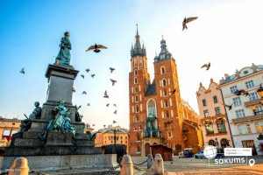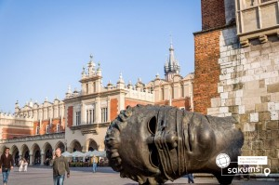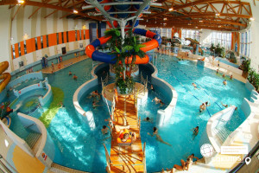

2 день

Чарівне місто над Влтавою
Сніданок. Виселення з готелю.
Переїзд в Прагу.
Запрошуємо на оглядову екскурсію "Перше знайомство з містом над Влтавою". Прага - місто, яке закохує з першого погляду. Ви познайомитесь з величною Пороховою вежею, яка розмістилась на площі Республіки разом з Муніципальним домом, пройдете на Вацлавську площу, яка нагадує широкий бульвар, де розташувався пам'ятник святому Вацлаву на коні. Милуючись звивистими вуличками Праги, ви пройдете через Карлів університет до найголовнішої площі міста - Старомєської площі. Далі почуєте бій середньовічного астрономічного годинника, з яким пов'язано багато легенд, дізнаєтесь про його складний механізм та що означають фігури, які розмістились на ньому. Далі вирушите через Карлову вулицю до Карлового мосту, щоб загадати бажання та насолодитися панорамними видами Влтави.
Рекомендуємо відвідати екскурсію по Празькому Граду (15 євро для дорослих/10 євро для дітей), під час якої ви побачите знаменитий Страговський монастир, скарбницю Лоретта і прослідкуєте за зміною варти в Празькому Граді - резиденції чеських королів і князів. Вас вразять три двори Празького Граду, в одному з яких знаходиться грандіозний кафедральний собор Святого Віта зі знаменитими вітражами Альфонса Мухи. Також ви дізнаєтесь, чому в найстарішій базиліці різні вежі, а потім вам відкриються з оглядових майданчиків чудові панорами міста. На виході з Празького Граду на вас чекає прогулянка по виноградникам і чудові фотографії на згадку про це величне та неповторне місце.
Усіх бажаючих запрошуємо на прогулянку на кораблику по Влтаві з вечерею (35 євро для дорослих/30 євро для дітей), що дозволить побачити вже знайомі вам пам'ятки з зовсім іншого ракурсу. Під час річкової «прогулянки» вам відкриється неповторна панорама празьких красот. Серед них Мала Страна з її палацами, застиглі на Карловому мосту скульптури, величний собор Святого Віта, злата корона народного театру, празька «Ейфелева» вежа, що знаходиться на Петршинському пагорбі, і, звичайно ж, храм Святого Миколая. Насолодившись виглядом прекрасної Праги, запрошуємо вас на нижню палубу, де накрита вечеря - «шведський стіл». Асортимент вас приємно здивує: великий вибір гарячих та холодних страв, гарніри, десерти, та, звичайно ж, страви національної чеської кухні: знаменитий камамбер, гуляш, кнедлики. Тут кожен знайде собі частування до смаку!
Поселення в готель. Ночівля.
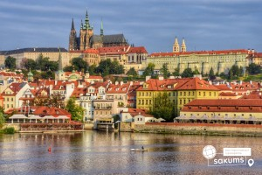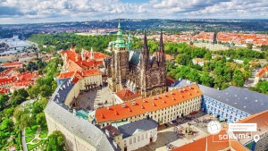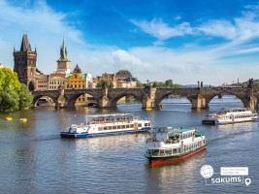

3 день

Величний Відень та вогні нічного Будапешту
Сніданок. Виселення з готелю. Переїзд до Відня.
Пропонуємо ближче познайомитися з містом на оглядовій екскурсіі «Величний Відень» (20 євро для дорослих/15 євро для дітей) – неповторне місто, де в усьому відчувається небувалий розмах колишньої імперії. Неймовірно красивий, затишний історичний центр, оточений садами та парками. Почнемо знайомство із Віденської Рингштрассе. Вулиця побудована на місці старих місцевих стін, яку зараз прикрашають розкішні готелі та історичні пам’ятки: площа Марії-Терези, Парламент, Ратуша, Віденська опера. Далі на вас чекає знайомство з історичним центром імперського Відня: зимова резиденція династії Габсбургів, величний собор Св. Стефана, розкішна торговельна вулиця Грабен та Альбертина.
Вільний час можна приділити надзвичайно цікавій екскурсії «Легенди та історії Відня» (20 євро дорослі, 15 євро діти). Під час екскурсії ви почуєте історії та легенди: про перших правителів Австрії Бабенбергів, про таємниці собору Св. Стефана, про лицарські та чернечі ордени, гільдії та ремесла. Ви дізнаєтеся історію походження назв багатьох вулиць та площ, історію пісні «Ох, мій милий Августин»; відвідаєте старий університетський квартал, місця, де жив Моцарт, де був переможений Василіск; побачите весільний фонтан та знаменитий годинник «АНКЕР», а також квартал, де знаходиться старовинна церква Відня. Ця екскурсія подарує неперевершені емоції та познайомить з Віднем ще ближче.
Переїзд в Будапешт. Обов’язково відвідайте екскурсію «Будапешт в ілюмінації» (35 євро для дорослих/30 євро для дітей) – захоплююча прогулянка на кораблику Дунаєм під святково ілюмінованими мостами з безлімітним шампанським чи солодкими напоями для дітей. Ви отримаєте насолоду від шедеврів архітектури, що прикрашають набережну: Рибацький Бастіон, Королівський палац, Парламент і мости, пропливаючи під якими, варто обов’язково загадати бажання, яке неодмінно збудеться!
Поселення в готель. Ночівля.
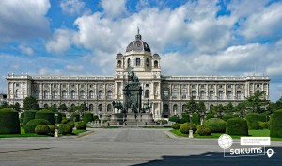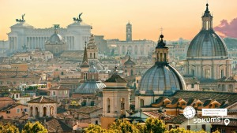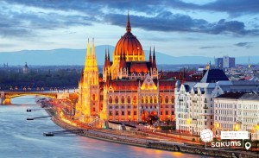

4 день

Термальний рай
Сніданок. Виселення з готелю.
На останок пропонуємо відвідання термальних купалень в Нірьєдхаза (25 євро). Аквапарк Акваріус, у термальному регіоні Шошто, в угорському місті Ніредьхаза (водні атракціони та горки, плавальні та термальні мінеральні басейни, морські хвилі, дитячі басейни та майданчики, водні атракціони на вулиці та під дахом). Поруч розташований другий за розмірами в Угорщині зоопарк і океанаріум, де зібрано багато тварин з усього світу!
Виїзд в Україну. Проходження угорсько-українського кордону. Прибуття в Мукачево після 21:00..
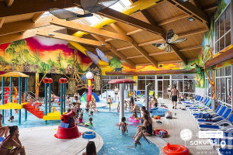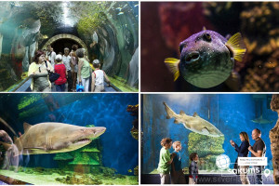

Раннє бронювання за 6 тижнів до виїзду – 255 євро
Базова вартість – 265 євро

Входить у вартість
- Проїзд за маршрутом автобусом єврокласу;
- Проживання у готелях рівня 3* в номерах з усіма зручностями;
- Медичне страхування для осіб 7-59 років;
- Харчування – сніданки;
- Супровід керівником групи;
- Оглядові екскурсії, вказані в програмі: «Краків- місто королів», «Перше знайомство з містом над Влтавою».

Не входить у вартість
- Медичне страхування для осіб 0-6 та 60-80 років (*уточнюйте у менеджера);
- Вхідні квитки в екскурсійні об'єкти (церкви, собори, музеї і т.д.);
- Проїзд в громадському транспорті;
- Особисті витрати;
- Оплата навушників для проведення екскурсій (орієнтовно 2 євро екскурсія)
- Туристам із Києва Туроператор «САКУМС» може надати послуги щодо придбання залізничних квитків проїзд Київ – Львів – Київ - від 1900 грн. (купе). Квитки можна купити самостійно, обов'язково завчасно уточніть у менеджера номер поїзда. Увага! Вартість квитків може бути змінена Туроператором після придбання, внаслідок підняття тарифів, чи підтвердження УЗ дорожчого поїзда.

